รายงานการปฏิบัติราชการประจำเดือน ธันวาคม 2567
งานสอบสวน
วันที่ 20 ธันวาคม 2567
วันนี้ 26 ธ.ค. 2567 เวลา 10.00 น. พ.ต.ต.พนมพร ส้มแก้ว สว.(สอบสวน) สภ.หล่มเก่า ทำการสอบสวนปากคำผู้เสียหายและพยานในคดีอาญา เหตุลักทรัพย์ ประกอบสำนวนการสอบสวน เพื่อดำเนินการตามกฎหมาย

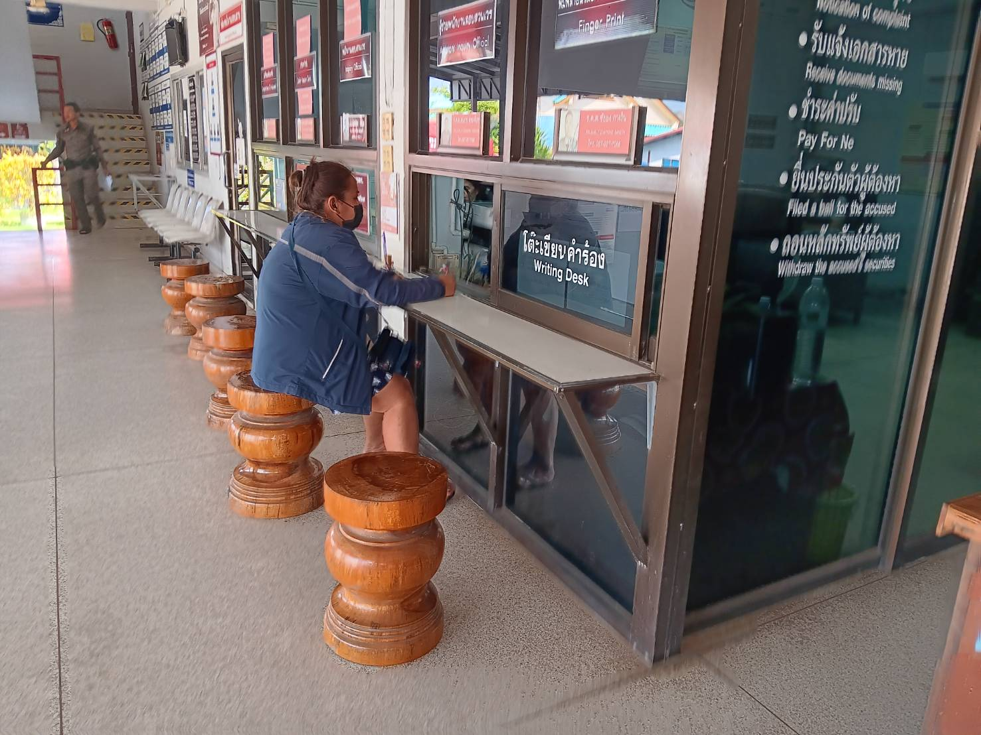

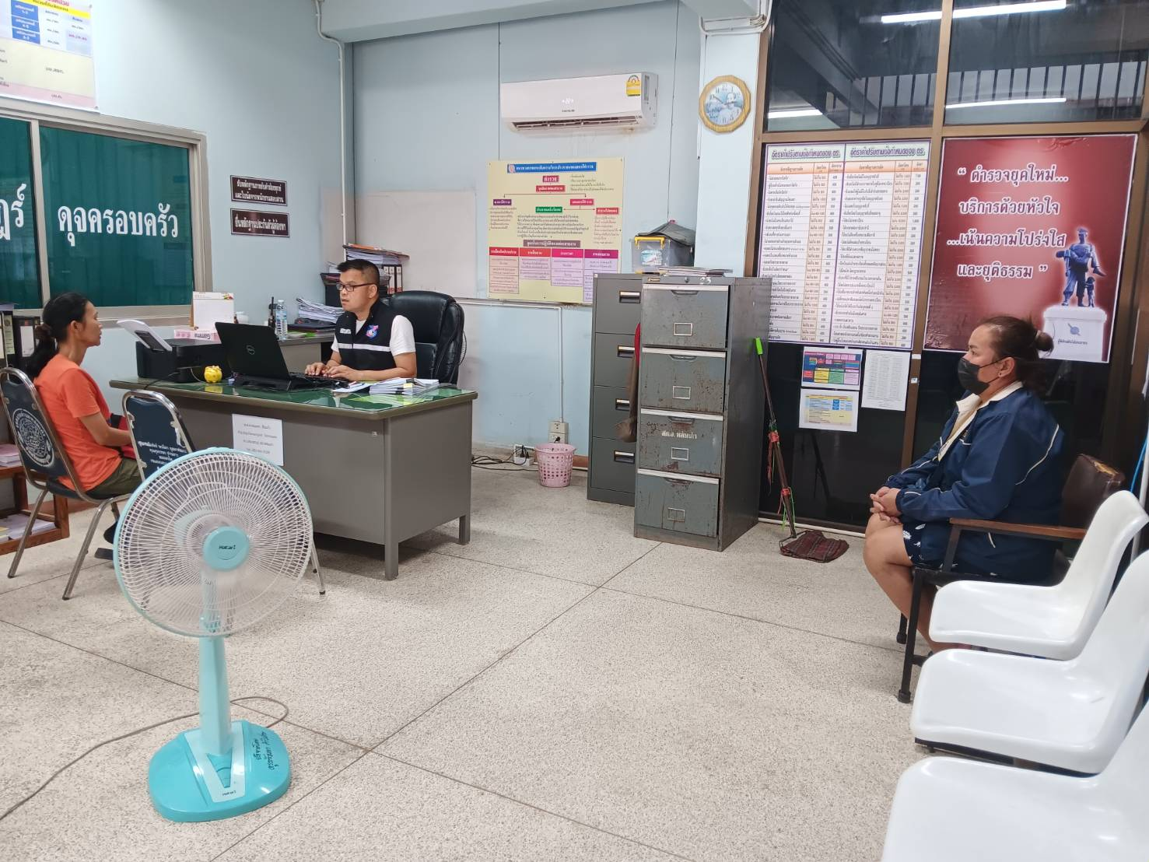

วันที่ 25 ธันวาคม 2567
วันนี้ (25 ธ.ค. 67) พ.ต.ท.จำเนียร คำวิเศษ รอง ผกก.(สอบสวน) สภ.หล่มเก่า ได้เรียกประชุม พนักงานสอบสวน และ เจ้าหน้าที่ตำรวจในสายงานสอบสวน มาประชุมชี้แจงข้อราชการ และกำชับการปฏิบัติหน้าที่ในการให้บริการประชาชน อำนวยความสะดวกทางด้านจราจร และอำนวยความยุติธรรมทางอาญา ในห้วงเทศกาลปีใหม่ พ.ศ. 2568

